LEMBAR PERSETUJUAN SKRIPSI

JUDUL
FUNGSI WEBSITE PMI KABUPATEN BEKASI DALAM MENINGKATKAN CITRA POSITIF LEMBAGA
(Studi Deskriptif-Kuantitatif Mengenai Peranan Media Eksternal Website www.pmikabbekasi.or.id dalam Meningkatkan Citra Positif PMI Kabupaten Bekasi di kalangan masyarakat Cikarang Raya)

Oleh :

MUHAMMAD RACHDIAN AL AZIS

(152050337)

Bandung, 05 Juni 2017

Menyetujui,

Mengetahui,
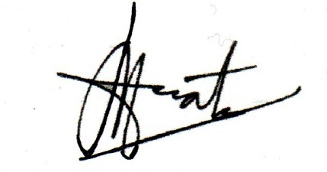
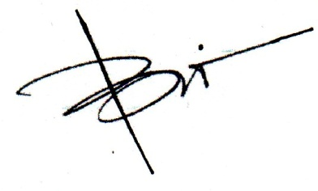
Ketua Program Studi Ilmu Komunikasi Dekan FISIP UNPAS

(Dra. Hj. Yulia Segarwati M.Si) (M. Budiana S.IP, M.Si)

